 | Министерство науки и высшего образования Российской Федерации Федеральное государственное автономное образовательное учреждение высшего образования  «Московский государственный технический университет  имени Н.Э. Баумана  (национальный исследовательский университет)»  (МГТУ им. Н.Э. Баумана)

ФАКУЛЬТЕТ ИНФОРМАТИКА И СИСТЕМЫ УПРАВЛЕНИЯ

КАФЕДРА СИСТЕМЫ ОБРАБОТКИ ИНФОРМАЦИИ И УПРАВЛЕНИЯ

Отчет по лабораторной работе №4
по дисциплине Объектно-ориентированное проектирование автоматизированных систем обработки информации и управления

Тема работы: "Моделирование динамической структуры программной системы (диаграмма последовательностей и коммуникационная диаграмма)"

Выполнил:
Студент группы ИУ5Ц-11М
Чудновский З.А.
(дата, подпись)
Проверил:
Преподаватель
Балдин А.В.
(дата, подпись)

Москва, 2025
_____________________________________________________________________________________
СОДЕРЖАНИЕ ОТЧЕТА

1. Цель работы 3
2. Задание 3
3. Описание системы 3
4. Ход работы 3
5. Вывод 6

Цель работы
Целью работы является построение динамической модели поведения программной системы посредством построения диаграмм взаимодействия (диаграмма последовательностей и коммуникационная диаграмма).

Задание
  - Изучить теоретическую часть лабораторной работы.
  - Для произвольной программной системы разработать диаграмму последовательности информационного взаимодействия между компонентами информационной системы.
  - Для произвольной программной системы разработать коммуникационную диаграмму системы.
  - Оформить отчет по лабораторной работе.

Описание проектируемой системы
Система «Экскурсии по Москве» предназначена для автоматизации процесса выбора и бронирования экскурсий. В системе участвуют туристы, администраторы и гиды. Туристы могут просматривать каталог экскурсий, фильтровать их по темам, бронировать и оплачивать. Администраторы управляют пользователями, экскурсиями и расписанием, а также имеют доступ к модерации отзывов.

Ход работы
Диаграмма последовательности
Разработаем диаграмму последовательности информационного взаимодействия между компонентами информационной системы для основного прецедента «Просмотреть список» (рисунок 1).
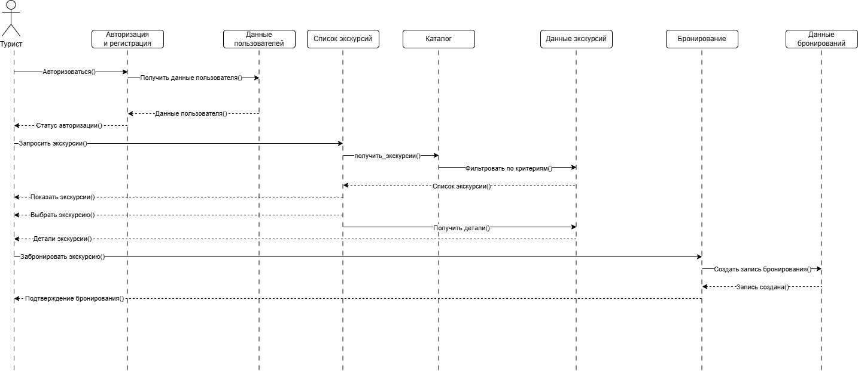
Рисунок 1 - Диаграмма последовательности основного прецедента "Просмотреть список экскурсий"
Диаграмма последовательности отражает процесс взаимодействия пользователя с системой просмотра экскурсий, начиная с авторизации и заканчивая выводом списка доступных экскурсий. Данный процесс разбит на три основных этапа:
- Авторизация и получение данных пользователя.
Пользователь (Турист) проходит процедуру авторизации через компонент «Авторизация и регистрация». После успешной аутентификации система запрашивает данные о пользователе у компонента «Данные пользователей», который получает информацию о пользователе из соответствующей базы данных. Этот этап обеспечивает, что дальнейшее взаимодействие будет осуществляться только для проверенного пользователя, что важно для персонализации и безопасности доступа.
- Запрос и получение списка экскурсий.
После успешной авторизации пользователь инициирует запрос на вывод экскурсий через компонент «Список экскурсий». Данный компонент направляет запрос в компонент «Каталог», который фильтрует экскурсии по установленным критериям и обращается к компоненту «Данные экскурсий» для получения актуальной информации о доступных маршрутах. После этого системно формируется итоговый список экскурсий с указанием кратких деталей, который возвращается пользователю для ознакомления.
- Просмотр деталей и взаимодействие с системой.
Турист получает на экран список экскурсий и может выбрать интересующую позицию для просмотра подробной информации. Система обеспечивает быстрый доступ к детализированным сведениям о каждой экскурсии, что облегчает принятие решения о дальнейшем бронировании. Если требуется, пользователь может перейти к следующему этапу — оформлению заявки на бронирование.

Коммуникационная диаграмма
Разработаем коммуникационную диаграмму для прецедента «Показать список экскурсий» (рисунок 2).
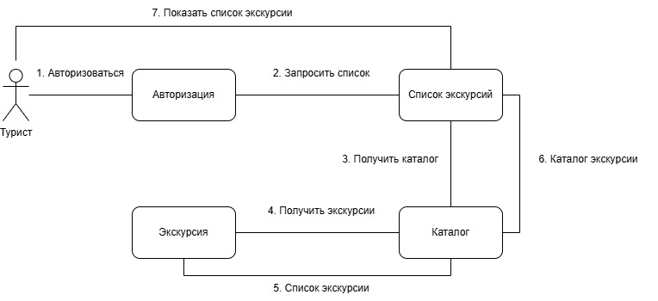
Рисунок 2 — Коммуникационная диаграмма системы экскурсионного сервиса для прецедента «Показать список экскурсий»
Данная коммуникационная диаграмма иллюстрирует взаимодействие основных компонентов системы экскурсионного бронирования при выполнении сценария просмотра списка доступных экскурсий. Предусмотрен следующий порядок работы: турист первоначально проходит процедуру авторизации, после чего формирует запрос на вывод полного списка экскурсий через компонент «Список экскурсий». Этот компонент обращается к «Каталогу», который, в свою очередь, осуществляет выборку экскурсий из компонента «Экскурсия» и возвращает каталог экскурсий. Итоговый список предоставляется пользователю. Все связи и сообщения на диаграмме пронумерованы, что позволяет проследить логику и последовательность обмена информацией между участниками процесса. Такой подход обеспечивает прозрачность архитектуры системы и наглядное отображение этапов обработки пользовательских запросов.

Вывод
В ходе выполнения лабораторной работы была достигнута цель: построена динамическая модель поведения программной системы посредством построения диаграмм взаимодействия (диаграмма последовательностей и коммуникационная диаграмма).

